Ofício nº 024/2020-CETER Curitiba, 18 de setembro de 2020.

Senhor(a) Conselheiro(a):
Ao cumprimenta-lo(a) vimos encaminhar a pauta da 272ª Reunião Ordinária do Conselho Estadual do Trabalho, Emprego e Renda – CETER que se realizará no dia 24 de setembro de 2020 com início às 14 horas, por meio de videoconferência com acesso pelo link: https://teams.microsoft.com/l/meetupjoin/19%3ameeting_YTE5NjRjNGUtNDM0ZS00MDA1LTg3M2EtMjRjOTY0NmRmZmNm%40thread.v2/0?context=%7b%22Tid%22%3a%2264f0195ab61d46c4af77423ea2026692%22%2c%22Oid%22%3a%222c026b4200ab4b92a4f1f4846262eefd%22%7d
- 14h00 – Abertura.
- 14h10 – Aprovação da pauta
- .14h20 - Aprovação das Atas das Reuniões: nº 269ª Ordinária realizada em 110/06/2020, 270ª Reunião Ordinária realizada em 16 de julho de 2020, 271ª Reunião Ordinária realizada em 13 de agosto de 202, 51ª Extraordinária realizada em 24/06/2020, 52ª Extraordinária realizada em 01/07/2020, 53ª Reunião Extraordinária realizada em 16 de julho de 20200 e da 54ª Extraordinária realizada em 24 de agosto.
- .14h30 - Informes da Presidência e Secretaria Executiva.
- 14h40 - Recurso Parlamentar para Qualificação Profissional – Sra. Elizete Drevinski - GERAR
- 15h00 - Apresentação da Planilha atualizada dos Conselhos Municipais Walmir dos Santos – SEJUF-DET.
- 15h20 - Atualização dos membros que integram os Grupos de Trabalho: Acompanhamento do Sistema Público do Trabalho, Emprego e Renda, Acompanhamento dos Conselhos Municipais, Saúde e Segurança no Trabalho, Trabalho Decente, Regimento Interno, Planejamento Estratégico e Piso Regional do Estado do Paraná
- 16h00 - Outros Assuntos.
- 16h30 – Encerramento.
Atenciosamente,
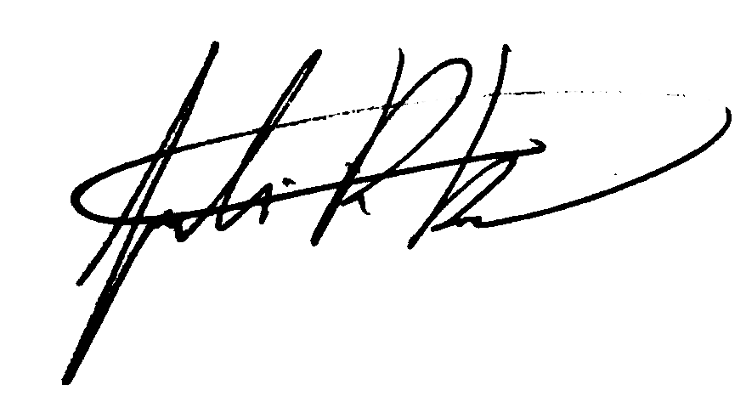
...................................JULIANA RASCHKE DIAS BACARIM..................................... Presidente do Conselho Estadual do Trabalho, Emprego e Renda

À todos(as) Conselheiros(as)

